Chat GPT 因其能够进行有意义的对话、回答问题，甚至协助完成创意任务（如撰写文章、编码和头脑风暴）而广受欢迎。比较分析
人工智能 (AI) 彻底改变了我们与技术互动的方式，而像 Chat GPT 和 Deep-Seek 这样的对话式 AI 模型正处于这场变革的最前沿。这两个平台都旨在促进类人互动，但它们在底层技术、用例和功能上有所不同。在本文中，我们将探讨 Chat GPT 和 Deep-Seek 之间的主要区别，帮助您了解哪种工具更适合您的需求。

什么是 Chat GPT？
Chat GPT 由 OpenAI 开发，是一种基于生成式预训练 Transformer (GPT) 架构的尖端语言模型。它旨在根据接收到的输入生成类人文本响应。Chat GPT has gained widespread popularity for its ability to engage in meaningful conversations, answer questions, and even assist with creative tasks like writing essays, coding, and brainstorming ideas.
Chat GPT 的主要特点：
- 自然语言处理 (NLP)：Chat GPT 擅长理解和生成模仿人类对话的文本。
- 多功能性：它可用于广泛的应用，包括客户支持、内容创建和教育。
- 易用性：界面用户友好，技术和非技术用户均可访问。
- 持续学习：OpenAI 经常更新模型以提高其准确性和性能。


什么是 Deep-Seek？
另一方面，Deep-Seek 是一个专注于深度学习和数据分析的专业 AI 平台。虽然它可能不像 Chat GPT 那样广为人知，但 Deep-Seek 旨在处理复杂任务，例如数据挖掘、模式识别和预测分析。它对于需要处理大型数据集并提取可操作见解的企业和研究人员特别有用。
Deep-Seek 的主要特点：
- 数据驱动的洞察：Deep-Seek 经过优化，可分析结构化和非结构化数据以识别趋势和模式。
- 高级算法：它使用复杂的机器学习算法来提供准确的预测和建议。
- 定制：Deep-Seek 可以根据特定行业（如金融、医疗保健和零售）进行定制。
- 可扩展性：它能够处理海量数据集，非常适合企业级应用。

Chat GPT 因其能够进行有意义的对话、回答问题，甚至协助完成创意任务（如撰写文章、编码和头脑风暴）而广受欢迎。主要区别
方面 | Chat GPT | Deep-Seek
主要功能 | 对话式 AI 和文本生成 | 数据分析和预测建模
目标受众 | 普通用户、内容创作者 | 企业、研究人员、分析师
优势 | 自然语言理解 | 数据挖掘和模式识别
用例 | 客户支持、内容创作 | 财务预测、医疗健康分析
易用性 | 用户友好的界面 | 需要专业技术知识
可扩展性 | 适用于中小型任务 | 专为大型数据集设计

用例：各有所长
Chat GPT：
- 客户支持：Chat GPT 可以集成到聊天机器人中，为客户查询提供即时回复。
- 内容创作：作家和营销人员使用 Chat GPT 生成博客文章、社交媒体内容和广告文案。
- 教育：学生和教育工作者利用 Chat GPT 进行辅导、论文写作和研究协助。
- 娱乐：它可以创作故事、笑话，甚至进行休闲对话。
Deep-Seek：
- 财务预测：Deep-Seek 分析市场趋势以预测股票价格和投资机会。
- 医疗健康分析：它帮助研究人员识别疾病模式并制定治疗方案。
- 零售优化：Deep-Seek 分析客户行为，以改善库存管理和营销策略。
- 欺诈检测：它识别金融交易中的异常模式以防止欺诈。

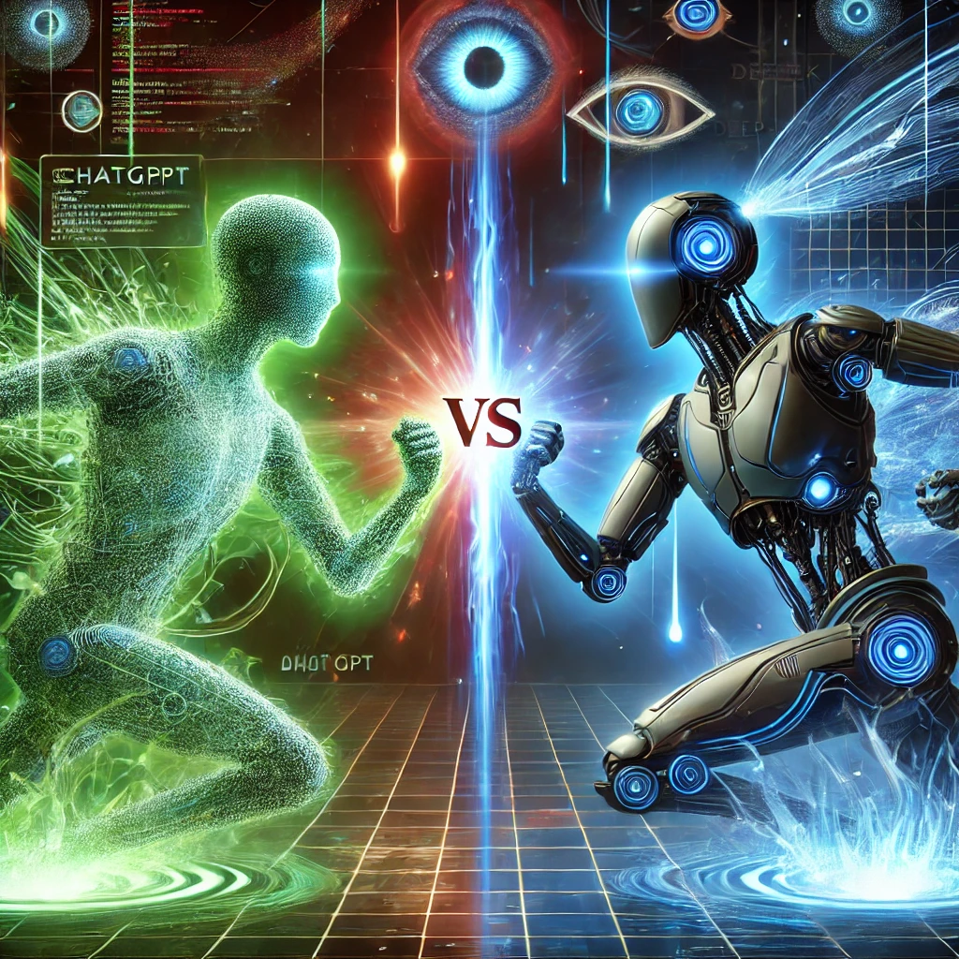

优点和局限性
Chat GPT：
- 优点：
  - 高度通用且易于使用。
  - 能够生成富有创意和吸引力的内容。
  - 不断更新新功能和改进。
- 局限性：
  - 可能会产生不准确或有偏见的回复。
  - 处理复杂数据分析任务的能力有限。
Deep-Seek：
- 优点：
  - 擅长处理和分析大型数据集。
  - 为决策提供可操作的见解。
  - 可高度定制以满足行业特定需求。
- 局限性：
  - 需要专业技术知识才能有效操作。
  - 不太适合一般的对话任务。

您应该选择哪一个？
选择 Chat GPT 还是 Deep-Seek 取决于您的具体需求：
- 如果您正在寻找一个工具来协助内容创建、客户支持或日常互动，那么 Chat GPT 是更好的选择。
- 另一方面，如果您的重点是数据分析、预测建模或行业特定应用，那么 Deep-Seek 是您的不二之选。

视觉比较
说明：Chat GPT 和 Deep-Seek 之间主要区别的视觉呈现。

结论
Chat GPT 和 Deep-Seek 都是强大的 AI 工具，但它们服务于不同的目的。Chat GPT 非常适合基于文本的任务和一般交互，而 Deep-Seek 则擅长数据驱动的应用程序。通过了解它们的优缺点，您可以选择合适的工具来满足您的需求，并充分发挥人工智能的潜力。

